# 在线阅读、编辑插件安装说明

1. 在线阅读建议使用浏览器：edge和360
2. 登录OA页面或点击下载链接，打开附件程序-控件下载，需要查看word、Excel等文件下载ntko文档在线编辑控件，需要查看ofd文件下载点聚ofd文档在线阅读控件进行安装。

NTKO下载链接：[https://o.htu.edu.cn/NTKO6020_SETUP.exe](https://cdndown.tongda2000.com/oa/ntko/NTKO6020_SETUP.exe)

OFD下载链接：[https://o.htu.edu.cn/OFD_Setup.exe](https://cdndown.tongda2000.com/oa/DJ/OFD_Setup.exe)

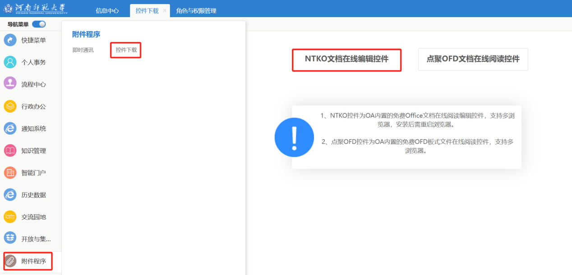

1. 安装说明，双击打开安装包显示如下安装页面（需关闭所有网页及WPS或office的页面，部分使用Edge浏览器的电脑需要到任务管理器中单独结束进程）

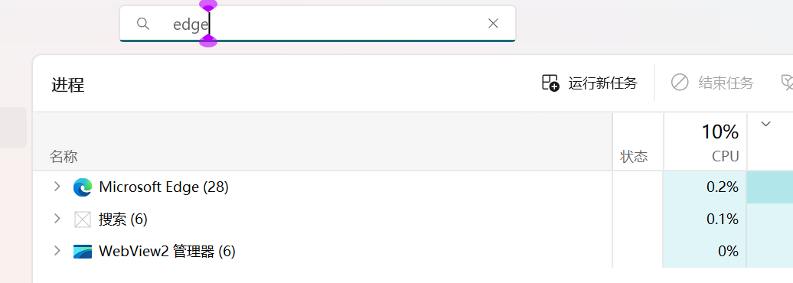



1. 点击立即安装进入安装页面

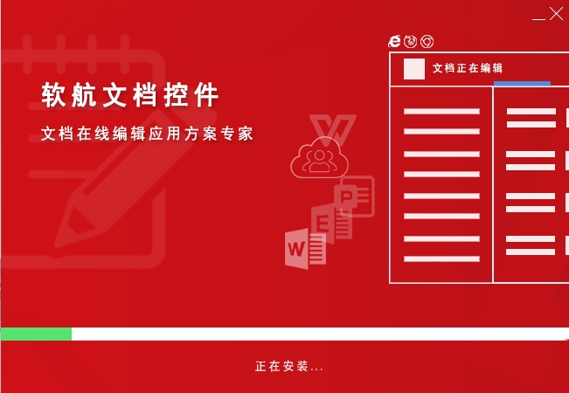

1. 安装完成后会提示操作系统重启警告，建议保存所有文件和数据。

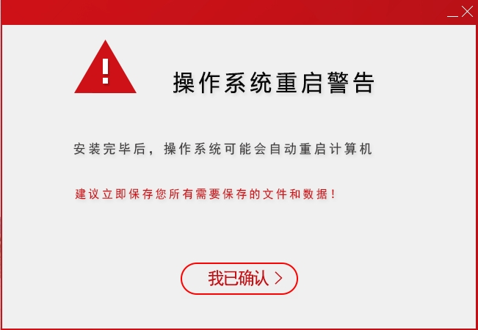

1. 点击完成安装已自动重启电脑，重启后打开默认浏览器会配置扩展控件，点击添加即可。

（如电脑未自动重启可以打开浏览器，在浏览器点击扩展-管理扩展-查看插件是否启用）



1. 下方为插件启用状态，可以点击阅读在线查看。



1. 插件卸载工具

下载链接：[https://o.htu.edu.cn/NTKO_UN_2015.exe](https://cdndown.tongda2000.com/oa/ntko/NTKO_UN_2015.exe)

1. 如安装插件后仍不能在线阅读或异常时下载下方工具，双击运行程序。点击“控件运行环境设置”等待操作执行，执行完成后再重新阅读。

下载链接：[https://o.htu.edu.cn/EnviInitTool.zip](http://www.ntko.com/demo/faq/tools/EnviInitTool.zip)

